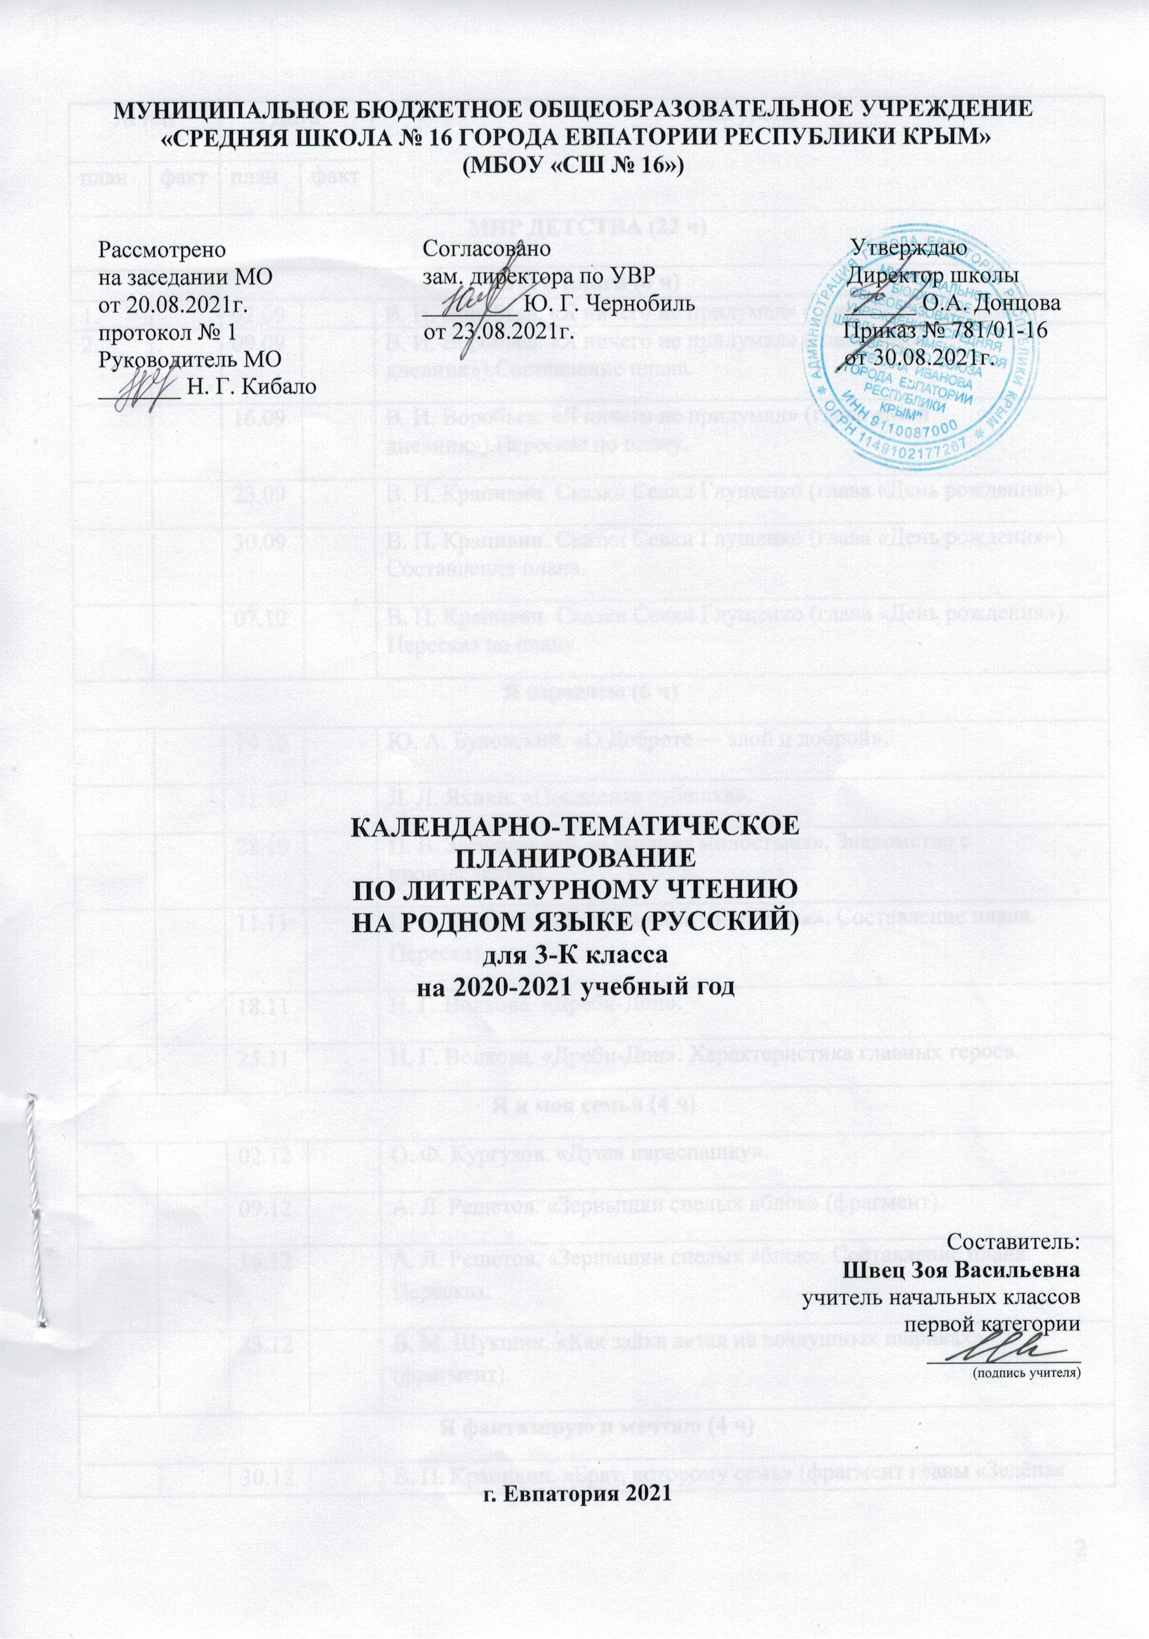МУНИЦИПАЛЬНОЕ БЮДЖЕТНОЕ ОБЩЕОБРАЗОВАТЕЛЬНОЕ УЧРЕЖДЕНИЕ
«СРЕДНЯЯ ШКОЛА № 16 ГОРОДА ЕВПАТОРИИ РЕСПУБЛИКИ КРЫМ»
(МБОУ «СШ № 16»)

Рассмотрено Согласовано Утверждаю
на заседании МО зам. директора по УВР Директор школы
от 20.08.2021г. ________ Ю. Г. Чернобиль ______ О.А. Донцова
протокол № 1 от 23.08.2021г. Приказ № 781/01-16 Руководитель МО от 30.08.2021г.
_______ Н. Г. Кибало

КАЛЕНДАРНО-ТЕМАТИЧЕСКОЕ
ПЛАНИРОВАНИЕ
ПО ЛИТЕРАТУРНОМУ ЧТЕНИЮ
НА РОДНОМ ЯЗЫКЕ (РУССКИЙ)
для 3-К класса
на 2020-2021 учебный год

Составитель:
Швец Зоя Васильевна
учитель начальных классов
первой категории
_____________
(подпись учителя)

г. Евпатория 2021

№ п/п |  | Дата |  | Тема урока
план | факт | план | факт | Тема урока
МИР ДЕТСТВА (22 ч)
1. Я и книги (6 ч)
1. |  | 02.09 |  | В. И. Воробьев. «Я ничего не придумал» (глава «Мой дневник»).
2. |  | 09.09 |  | В. И. Воробьев. «Я ничего не придумал» (глава «Мой дневник»).Составление плана.
 |  | 16.09 |  | В. И. Воробьев. «Я ничего не придумал» (глава «Мой дневник»).Пересказ по плану.
 |  | 23.09 |  | В. П. Крапивин. Сказки Севки Глущенко (глава «День рождения»).
 |  | 30.09 |  | В. П. Крапивин. Сказки Севки Глущенко (глава «День рождения»). Составление плана.
 |  | 07.10 |  | В. П. Крапивин. Сказки Севки Глущенко (глава «День рождения»). Пересказ по плану.
Я взрослею (6 ч)
 |  | 14.10 |  | Ю. А. Буковский. «О Доброте — злой и доброй».
 |  | 21.10 |  | Л. Л. Яхнин. «Последняя рубашка».
 |  | 28.10 |  | П. В. Засодимский. «Гришина милостыня». Знакомство с произведением.
 |  | 11.11 |  | П. В. Засодимский. «Гришина милостыня». Составление плана. Пересказ.
 |  | 18.11 |  | Н. Г. Волкова. «Дреби-Дон».
 |  | 25.11 |  | Н. Г. Волкова. «Дреби-Дон». Характеристика главных героев.
Я и моя семья (4 ч)
 |  | 02.12 |  | О. Ф. Кургузов. «Душа нараспашку».
 |  | 09.12 |  | А. Л. Решетов. «Зернышки спелых яблок» (фрагмент).
 |  | 16.12 |  | А. Л. Решетов. «Зернышки спелых яблок». Составление плана. Пересказ.
 |  | 23.12 |  | В. М. Шукшин. «Как зайка летал на воздушных шариках» (фрагмент).
Я фантазирую и мечтаю (4 ч)
 |  | 30.12 |  | В. П. Крапивин. «Брат, которому семь» (фрагмент главы «Зелёная грива»).
 |  | 13.01 |  | В. П. Крапивин. «Брат, которому семь» (фрагмент главы «Зелёная грива»). Характеристика главных героев.
 |  | 20.01 |  | Л. К. Чуковская. «Мой отец — Корней Чуковский» (фрагмент).
 |  | 27.01 |  | Л. К. Чуковская. «Мой отец — Корней Чуковский». Отзыв о К. Чуковском.
 |  | 03.02 |  | В. Орлов В. Н. Стихотворения.
 |  | 10.02 |  | Проверочная работа по итогам изучения раздела.
РОССИЯ — РОДИНА МОЯ (12 ч)
Родная страна во все времена сынами сильна (3 ч)
 |  | 17.02 |  | О. М. Гурьян. «Мальчик из Холмогор» (фрагмент).
 |  | 24.02 |  | Н. М. Коняев. «Правнуки богатырей» (фрагмент).
 |  | 03.03 |  | О. П. Орлов. «Возвращайся к нам, Маклай» (глава «Как Маклай ходил в дальнюю деревню»).
От праздника к празднику (4 ч)
 |  | 10.03 |  | А. И. Куприн. «Пасхальные колокола» (фрагмент).
 |  | 17.03 |  | А. И. Куприн. «Пасхальные колокола» (фрагмент). Пересказ.
 |  | 31.03 |  | С. Чёрный. «Пасхальный визит» (фрагмент).
 |  | 07.04 |  | С. Чёрный. «Пасхальный визит» (фрагмент). Характеристика главных героев.
О родной природе (5 ч)
 |  | 14.04 |  | Русские народные загадки о лесе, реке, тумане. В. П. Астафьев. «Зорькина песня» (фрагмент).
 |  | 21.04 |  | В. Д. Берестов. «У реки». И. С. Никитин. «Лес».
 |  | 28.04 |  | К. Г. Паустовский. «Клад».
 |  | 05.05 |  | М. М. Пришвин. «Как распускаются разные деревья». И. П.Токмакова. «Туман».
 |  | 12.05 |  | Л. В. Огурцова. Стихотворения о животных. Проверочная работа по итогам изучения раздела.
 |  | 19.05 |  | Итоговый урок за год.

